За інформацією Міністерства охорони здоров’я станом на 04.10.2021 Сумська область в тому числі Роменська територіальна громада відповідають "помаранчевій" зоні адаптивного карантину.
"Помаранчевий" рівень визначається сигнальним про наближення регіону до "червоної" зони, в умовах карантину необхідно дотримуватись наступних вимог, а саме:
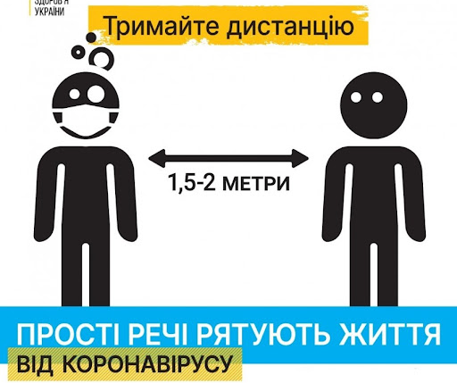
- обов'язково носіння масок в місцях загального скупчення людей,
- дотримання фізичної дистанції у 1,5 м,
забороняється:
- проведення масових заходів за участю більш як 1 особи на 4 кв. м. площі будівлі або території,
- заповненість кінозалів та залів інших закладів культури понад 50% місць,
- заповненість спортзалів і фітнес-центрів не більше ніж 1 особа на 10 кв. метрів,
- обмеження по часу роботи закладів відсутні.
При запровадженні “червоного” рівня епідемічної небезпеки зберігаються всі попередні обмеження, а також забороняється:
- робота закладів громадського харчування, окрім адресної доставки та замовлень навинос,
- робота ТРЦ та інших розважальних закладів, кінотеатрів, театрів тощо,
- робота закладів освіти, окрім дитячих садків і початкових класів шкіл,
- робота непродовольчих ринків і магазинів, спортзалів, басейнів і фітнес-центрів,
- проведення масових заходів, окрім офіційних спортивних заходів і матчів командних ігрових видів спорту без глядачів,
- робота закладів культури, окрім історико-культурних заповідників, проведення кіно- та відеозйомки.
В “червоній” зоні дозволяється робота банків, АЗС, ветеринарних магазинів, аптек та всіх продовольчих магазинів.
ВАЖЛИВО! За останні три місяці 98.1% госпіталізованих із COVID-19 в Україні — невакциновані.
Якщо ви хочете вберегти себе від важкого перебігу, госпіталізації та смерті — зробіть щеплення вже сьогодні.
Ви можете вакцинуватися в Центрі масової вакцинації населення КНП «Центр первинної медико-санітарної допомоги міста Ромни» Роменської міської ради, який працює без вихідних за адресою: 1-й провулок Коржівської,7, для цього зверніться за номером (068) 827 34 49.
Також протягом тижня працюють 6 пунктів щеплення, в тому числі:
мікрорайон Засулля (вул.Полетика,2),
с.Пустовійтівка, с.Перехрестівка, с.Рогинці, с.Великі Бубни, с.Бобрик
1 мобільна бригада, для виклика якої, якщо ви не пересуваєтесь самостійно, або вас група з 30 і більше чоловік, зв’яжіться з сімейним лікарем або за номером (068) 827 34 49

